Смоленск 36 видов – зима
Редакторы: Александр Сидоренков
Международный синхронный картиночный турнир «Смоленск 36 видов – зима».
Пакет вопросов тестировали: Алексей Пономарёв (Калуга), Андрей Кравченко (Москва), Андрей Хромов (Дубна), Анна Буйная (Омск), Анна Гнилицкая (Ростов-на-Дону), Анна Цилевич (Санкт-Петербург), Артур Бостонбаев (Бишкек), Борис Моносов (Санкт-Петербург), Денис Карабанов (Калуга), Дмитрий Силин (Санкт-Петербург), Евгений Кононенко (Москва), Екатерина Виноградова (Череповец), Екатерина ЛагУта (Черноголовка), Елена Лазарева (Нюрнберг), Иван Киселев (Москва), Максим Болонкин (Ташкент), Мария Колядина (Саратов), Павел Кадол (Гомель), Роман Евдокимов (Пермь), Сергей Донецков (Тарту), Сергей Чистяков (Москва), Тимур Юшко (Лондон), Ульяна Фабричнина (Санкт-Петербург).
Редактор благодарит за идеи и ценные замечания тестеров этого пакета.

Тур 1

Вопрос 1
Раздаточный материал (изображение):

Вспомните известное произведение и ответьте, кого мы скрыли на этом изображении?
Ответ: медведь.
Зачёт: [Большая/Малая] Медведица.
Комментарий: на картинке можно увидеть часть ковша Большой Медведицы, а также колёса велосипеда. Известно, что в «Тараканище» медведи едут на велосипеде.
Комментарий (изображение):
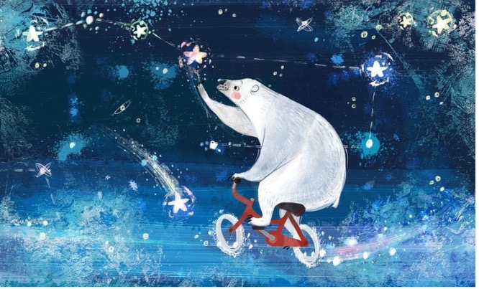
Источники: 2. https://www.culture.ru/poems/33125/tarakanishe
Автор: Александр Сидоренков

Вопрос 2
Раздаточный материал (изображение):
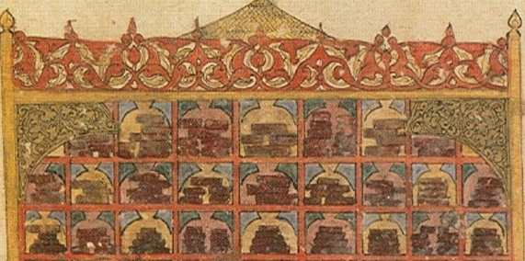
На этом фрагменте арабской миниатюры изображена ОНА, которая находилась в ЭТОМ городе. Назовите ЕЁ и ЭТОТ город словами, начинающимися на одну и ту же букву.
Ответ: библиотека, Багдад.
Зачёт: точный ответ, в любом порядке.
Комментарий: арабский Багдад был известным центром учёности. На миниатюре можно увидеть лежащие на полках глиняные таблички, которые использовали для письма.
Комментарий (изображение):
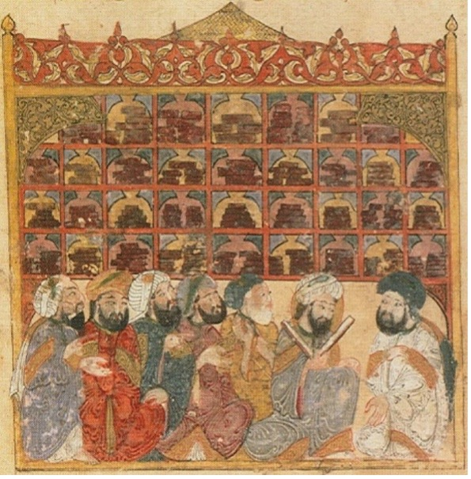
Источники: 1. https://ru.wikipedia.org/wiki/Александрийская_библиотека
Автор: Александр Сидоренков

Вопрос 3
Раздаточный материал (изображение):
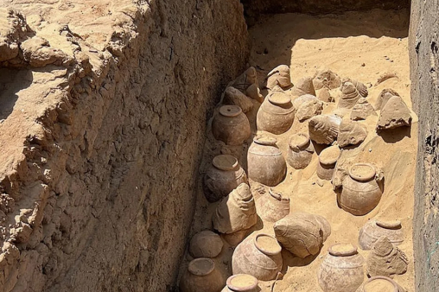
Это погребальная камера знатной египтянки, имя которой мы не скажем. По мнению учёных, эта египтянка страдала от НЕГО. Назовите ЕГО словом восточного происхождения.
Ответ: алкоголизм.
Зачёт: точный ответ.
Комментарий: в погребальной камере нашли много кувшинов для вина, почему и сделали такое предположение. То, что имя мы скрыли, отсылает к обществу анонимных алкоголиков.
Источники: https://www.gismeteo.ru/news/science/zagadochnaya-zhenshhina-faraon-drevnego-egipta-byla-pohoronena-s-sobstvennym-barom/
Автор: Александр Сидоренков

Вопрос 4
Раздаточный материал (изображение):
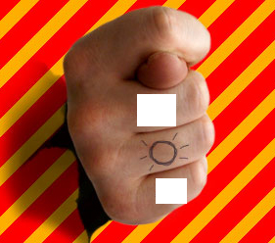
Эта картинка появилась не ранее конца ХХ века. Какие одинаковые символы мы вырезали с этой картинки?
Ответ: 4.
Зачёт: 44, 404.
Комментарий: код 404 означает, что страница не найдена.
Комментарий (изображение):
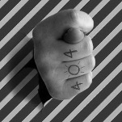
Источники: 1. Страница 404 для WordPress
Автор: Александр Сидоренков

Вопрос 5
Раздаточный материал (изображение):
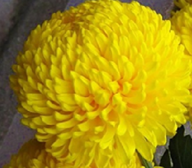
Эта хризантема называется «ОНА». В Эфиопии ЕЁ использовали для украшения шлемов воинов. Назовите ЕЁ двумя словами.
Ответ: грива льва.
Зачёт: львиная грива.
Комментарий: жёлтая хризантема напоминает гриву льва. Эфиопия находится в Африке. Такой шлем с львиной гривой должен был вселить в воина смелость льва.
Источники: 1. https://rutracker.org/forum/viewtopic.php?t=4915944 набор журналов «Атлас». Атлас №146. Эфиопия
2. http://flibusta.is/b/467328/read - Цветы в легендах и преданиях - Николай Федорович Золотницкий
Автор: Александр Сидоренков

Вопрос 6
Раздаточный материал (изображение):
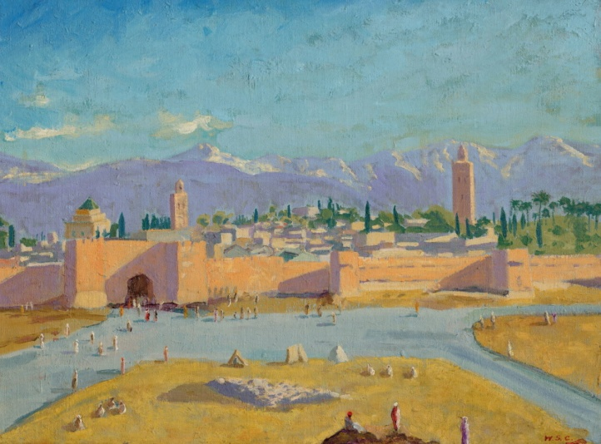
Какой европеец написал эту картину в середине ХХ века?
Ответ: [Уинстон] Черчилль.
Зачёт: точный ответ.
Комментарий: на знаменитой встрече 1943 года в Касабланке был и Уинстон Черчилль, любивший, как известно, рисовать. Эта картина называется «Минарет мечети Аль-Кутубия».
Источники: https://www.rbc.ru/society/02/03/2021/603d8be69a79471c54c81a42
Автор: Александр Сидоренков

Вопрос 7
Раздаточный материал (изображение):
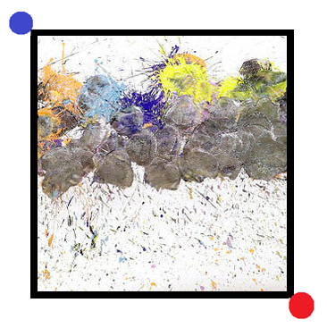
Перед вами произведение Омара Хасана, сделанное с помощью ИХ. Назовите ИХ двумя словами, начинающимися на парные согласные.
Ответ: боксёрские перчатки.
Зачёт: точный ответ.
Комментарий: эти следы остались от краски на боксёрских перчатках. Сама раздатка оформлена в виде боксёрского ринга, где углы обозначены красной и синей точками.
Источники: https://carabaas.livejournal.com/15764060.html
Автор: Александр Сидоренков

Вопрос 8
Раздаточный материал (изображение):
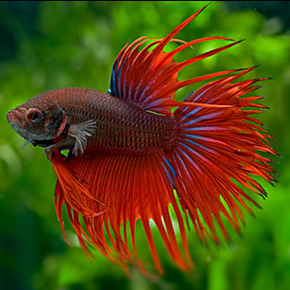
Рыбок вида сиамский ОН не рекомендуют держать вместе. Другой ОН стал заглавным героем произведения, сюжет которого, возможно, восходит к африканскому фольклору. Кто ОН?
Ответ: петушок.
Зачёт: петух.
Комментарий: плавники сиамского петушка напоминают перья. Помещённые в один аквариум, эти рыбки будут драться, как петухи. «Сказка о золотом петушке» – произведение Пушкина, который имеет африканские корни.
Источники: 1. Экскурсия по Москвариуму. Г. Москва пр-т Мира, 119 строение 23.
2. https://ru.wikipedia.org/wiki/Сказка_о_золотом_петушке
Автор: Александр Сидоренков

Вопрос 9
Раздаточный материал (изображение):

Треугольник на этом флаге символизирует ЕГО. В древности связанное с НИМ явление объясняли, например, слезами богини. Что такое ОН?
Ответ: Нил.
Зачёт: Голубой Нил.
Комментарий: это флаг Южного Судана, через который протекает Нил. Цвет треугольника весьма символичен. В Древнем Египте разлив Нила объясняли обильными слезами Исиды по Осирису, хотя были и другие объяснения разлива. Мы продолжили тему Африки.
Источники: 1. https://ru.wikipedia.org/wiki/Южный_Судан
2. https://rutracker.org/forum/viewtopic.php?t=5506213Лиетар Бернар А. - Душа денег
028 1'
Автор: Александр Сидоренков

Вопрос 10
Раздаточный материал (изображение):
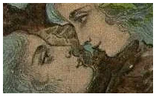
Перед вами фрагмент открытки первой трети ХХ века «Поцелуй ИХ». Разгадайте, в названии какого произведения ХХ века упомянули ИХ?
Ответ: «Тайна двух океанов».
Зачёт: точный ответ.
Комментарий: перед вами фрагмент открытки «Поцелуй двух океанов», посвящённой открытию Панамского канала. «Тайна двух океанов» – это советский роман 1938 года.
Комментарий (изображение):
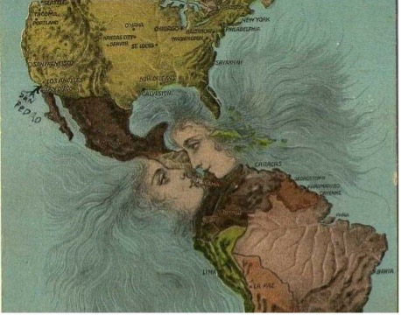
Источники: 1. https://dzen.ru/media/id/61f99f5445d7cf4c77c2c8f4/a-belomorkanal--ne-pocelui-dvuh-okeanov-63eb522ae77a947fe86f75f3
2. https://ru.wikipedia.org/wiki/Тайна_двух_океанов
Автор: Александр Сидоренков

Вопрос 11
Раздаточный материал (изображение):
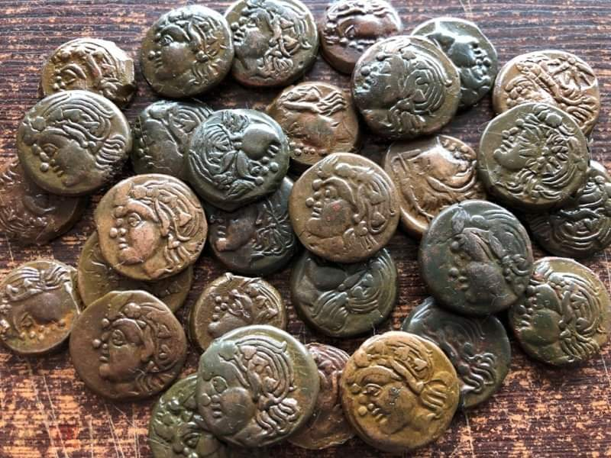
Эти мелкие монетки найдены в северном Причерноморье там, где было древнее государство. Каким неологизмом назвала эти монетки Мария Коврижкина?
Ответ: пантикопейка.
Зачёт: точный ответ.
Комментарий: эти отчеканенные в Пантикопейском царстве монетки Мария назвала пантикопейками.
Источники: Археологические раскопки, проведённые Марией Коврижкиной.
Автор: Александр Сидоренков, Мария Коврижкина

Вопрос 12
Раздаточный материал (изображение):
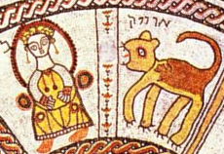
Это фрагмент древней мозаики из ближневосточного города Бейт-Альфа. Ответьте двумя словами, начинающимися на одну и ту же букву, что изображено на этой мозаике?
Ответ: знаки зодиака.
Зачёт: точный ответ.
Комментарий: на раздатке можно узнать знаки зодиака Лев и Дева, которые находятся рядом.
Источники: 1. https://www.tripadvisor.ru/LocationPhotoDirectLink-g12595360-d4795466-i105638908-Bet_Alfa_Synagogue_National_Park-Heftziba_Northern_District.html
2. https://www.tvc.ru/news/show/id/122734
Автор: Александр Сидоренков

Вопрос 13
Раздаточный материал (изображение):
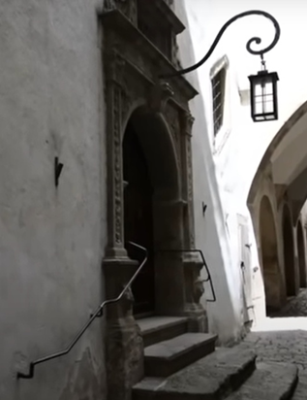
Роттенбург – это глубинка Германии. Увидев вход в один из домов Роттенбурга, Евгений Урих упомянул… Ответьте достаточно точно, кого?
Ответ: рыбу удильщика.
Зачёт: глубоководный удильщик, рыба фонарик, рыба-удильщик/фонарик, удильщик.
Комментарий: фонарь над входом Урих сравнил с приманкой над пастью рыбы-удильщика. Слово «глубинка» должно было вам помочь.
Комментарий (изображение):
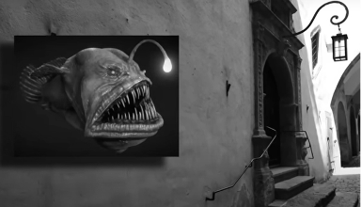
Источники: 1. https://www.youtube.com/watch?v=0cyZ8ooWU84&t=3534s Ротенбург - самый сказочный город Германии | Прелести и ужасы средневековой Европы. 31'
Автор: Александр Сидоренков

Тур 2

Вопрос 14
Раздаточный материал (изображение):
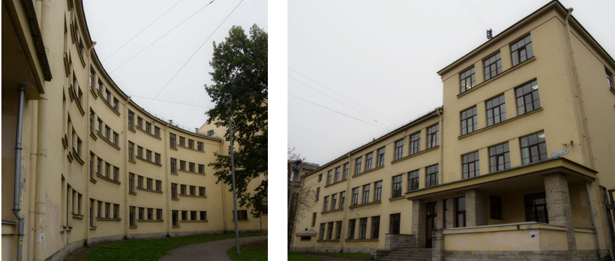
По задумке архитектора эти корпуса одной школы должны напоминать ПЕРВЫЙ и ВТОРОЙ. Назовите ПЕРВЫЙ и ВТОРОЙ.
Ответ: серп, молот.
Зачёт: точный ответ, в любом порядке.
Комментарий: как заметно, левый корпус загибается, словно лезвие серпа, а второй напоминает молот на длинной ручке. Это здание советской школы.
Источники: http://www.berlogos.ru/article/arhitekturnyj-avangard-leningrada-chast-3-uchebnye-zavedeniya/
Автор: Александр Сидоренков

Вопрос 15
Раздаточный материал: [
----Image alt text---->Polish Prometheus 1831.PNG<
]
Раздаточный материал (изображение):
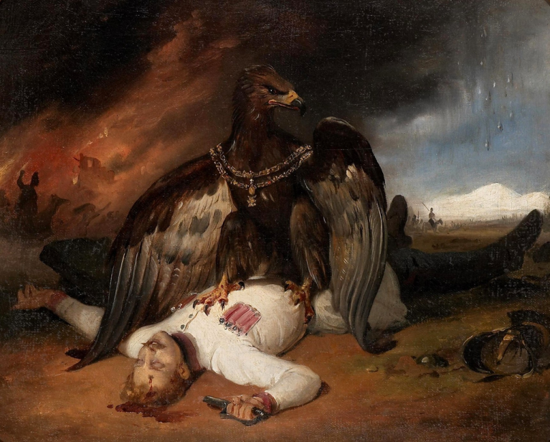
Картина «ТАКОЙ ОН» написана в 1831 году и посвящена подавлению восстания. Назовите ТАКОГО ЕГО словами, начинающимися на одну и ту же букву.
Ответ: польский Прометей.
Зачёт: панский Прометей
Комментарий: на картине Ораса Верне орёл символизирует Россию, которая подавила польское восстание 1830-го года. Прометея тоже терзал орёл.
Источники: https://ru.wikipedia.org/wiki/Польский_Прометей
Автор: Александр Сидоренков

Вопрос 16
Раздаточный материал (изображение):
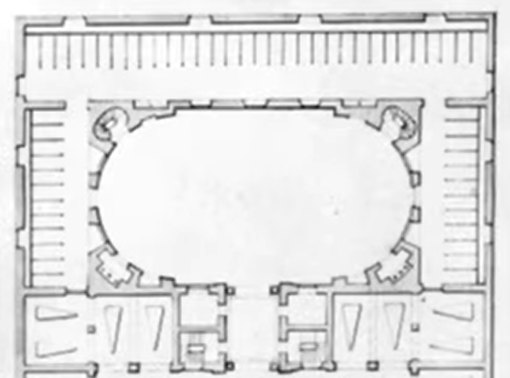
Перед вами план ЕЁ с двором характерной формы в Павловском дворце. Другие «ОНИ» есть в известной формуле. Назовите ЕЁ.
Ответ: конюшня.
Зачёт: «конюшня».
Комментарий: на плане можно увидеть стойла и двор в виде ипподрома, где бегали лошади. В «Формуле-1» команды ещё называют «конюшнями».
Источники: 1. https://www.youtube.com/watch?v=SgusE1M6P2I Что посмотреть в Павловске. 36'
2. https://ru.wikipedia.org/wiki/Феррари_(команда_Формулы-1)
Автор: Александр Сидоренков

Вопрос 17
Раздаточный материал (изображение):
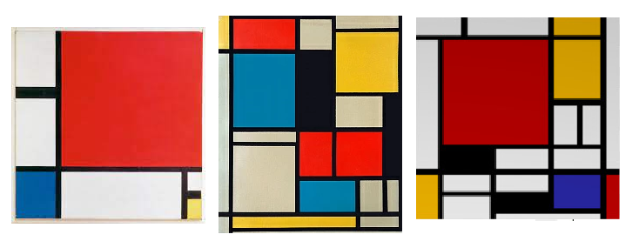
Говоря о картинах Пита Мондриана, Уилл Гомперц упомянул ЕЁ. ОНА, так сказать, начала строиться в 1932 году. Назовите ЕЁ.
Ответ: [компания] Лего.
Зачёт: [компания] Lego.
Комментарий: по мнению Гомперца, картины Мондриана словно составлены из деталей конструктора Лего.
Источники: 1. Непонятное искусство. От Моне до Бэнкси - УиллГомперц.
2. https://ru.wikipedia.org/wiki/Lego
Автор: Александр Сидоренков

Вопрос 18
Раздаточный материал (изображение):
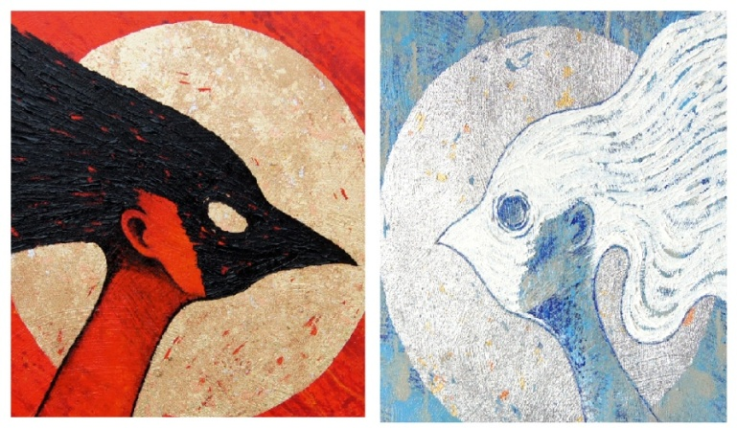
Левая из этих картинок называется «ВТОРОЙ», а правая – «ПЯТОЕ». ПЯТОЕ является и последним. Что мы заменили на ВТОРОЙ и ПЯТОЕ?
Ответ: гнев, принятие.
Зачёт: точный ответ, в любом порядке.
Комментарий: левая картинка выглядит злобно и называется «Гнев», а правая – смиренно и добродушно, что символизирует принятие неизбежного. Отрицание, гнев, торг, депрессия, принятие – стадии принятия неизбежного.
Источники: ЛОАВ."Гнев" и "Принятие".
Автор: Александр Сидоренков

Вопрос 19
Раздаточный материал (изображение):
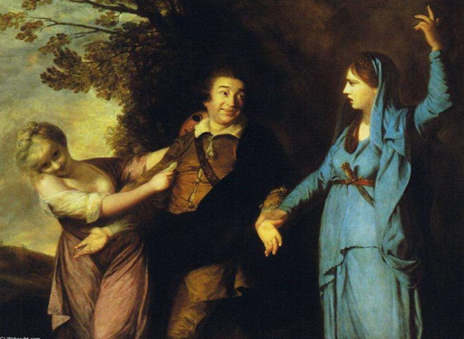
На этой картине знаменитый в XVIII веке Дэвид Гаррик стоит между ПЕРВОЙ и ВТОРОЙ. Назовите ПЕРВУЮ и ВТОРУЮ словами, которые оканчиваются одинаково.
Ответ: комедия, трагедия.
Зачёт: талия, трагедия; в любом порядке.
Комментарий: Дэвид Гаррик – это знаменитый в XVIII веке актёр. Улыбающаяся девушка – это Комедия, а Трагедия возмущённо поднимает руку.
Источники: https://paintingplanet.ru/garrik-mezhdu-muzami-tragedii-i-komedii-dzhoshua-rejnolds/
Автор: Александр Сидоренков

Вопрос 20
Раздаточный материал (изображение):
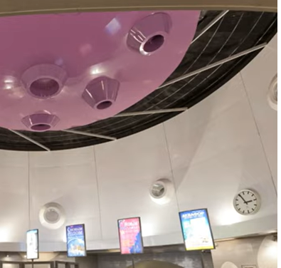
Эту висящую конструкцию на одной из станций метро Санкт-Петербурга в народе прозвали ИМ. Что такое ОНО?
Ответ: вымя.
Зачёт: точный ответ.
Комментарий: свисающую розовую конструкцию на станции «Горьковская» в народе прозвали выменем. Четыре выступающие части мы оставили не случайно.
Источники: https://www.youtube.com/watch?v=qnvzXlL0ZB8&t=4s Архитектурные причуды Петербурга: от авангарда до современности. 57' 09"
Автор: Александр Сидоренков

Вопрос 21
Раздаточный материал: [
только к первому вопросу дуплета
]
Раздаточный материал (изображение):
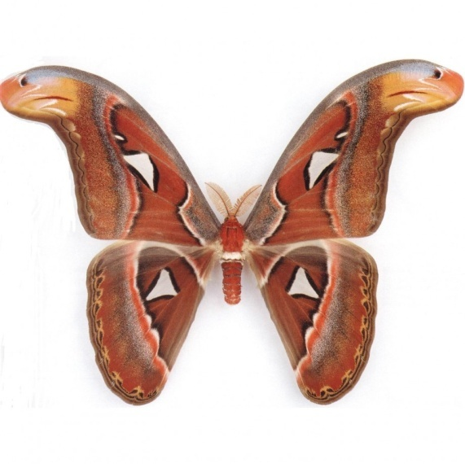
1. Некоторые части бабочки павлиноглазки атлас напоминают ИХ, что повышает выживаемость. Назовите ЕЁ двумя словами.
2. В произведении Сергея Довлатова человек стягивал тесные сапоги, словно ЕЁ. Назовите ЕЁ двумя словами.
Ответ: 1. голова змеи; 2. кожа змеи.
Зачёт: 1. змеиная голова, голова любой змеи, например, кобры или питона; 2. змеиная кожа.
Комментарий: верхние части крыльев бабочки по форме напоминают голову змеи с глазом. Стягивание тесных сапог с ноги сравнивается со сбрасыванием кожи змеёй.
Источники: 1. https://rutracker.org/forum/viewtopic.php?t=4915944 набор журналов «Атлас». Атлас №139.
2. http://flibusta.is/b/513266/read - Том 3 - Сергей Донатович Довлатов
Автор: Александр Сидоренков

Вопрос 22
Раздаточный материал (изображение):
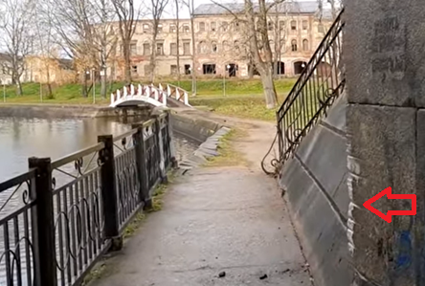
Перед вами фото из Вышнего Волочка. Следы, на которые указывает стрелка, оставили ОНИ. Кто такие ОНИ?
Ответ: бурлаки.
Зачёт: точный ответ.
Комментарий: это фото сделано под мостом на дорожке, по которой ходили бурлаки и канатами тёрли опоры моста. Надеемся, что название города вам помогло.
Источники: https://www.youtube.com/watch?v=tVwRiM1jweEВышний Волочек.Зоткин.17' 56"
Автор: Александр Сидоренков

Вопрос 23
Раздаточный материал (изображение):
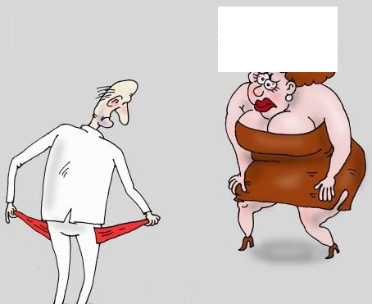
На этой карикатуре причёска женщины имеет форму ИХ. Назовите ИХ двумя словами одинаковой длины.
Ответ: рога быка.
Зачёт: точный ответ.
Комментарий: женщина характерной комплекции разъярилась от пустых красных карманов мужчины, словно бык.
Комментарий (изображение):
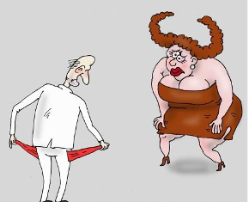
Источники: 2. https://ru.wikipedia.org/wiki/
Автор: Александр Сидоренков

Вопрос 24
Раздаточный материал (изображение):

Перед вами часть таблички, которая повешена во дворе дома, где жила ОНА. По одной версии, ЕЁ фамилия происходит от имени, которое носили русские меценаты. Назовите ЕЁ.
Ответ: [Татьяна] Савичева.
Зачёт: точный ответ.
Комментарий: на табличке узнаваемый силуэт Петропавловской крепости и лучи прожекторов. По одной версии, фамилия Савичев происходит от имени Савва. Савва Морозов и Савва Мамонтов – известные русские меценаты.
Комментарий (изображение):
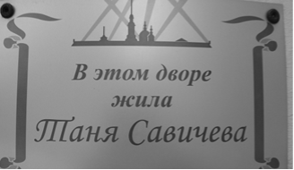
Источники: 2. https://ru.wikipedia.org/wiki/Савичева,_Татьяна_Николаевна
3. https://www.analizfamilii.ru/Savichev/proishozhdenie.html
Автор: Александр Сидоренков

Вопрос 25
Раздаточный материал (изображение):
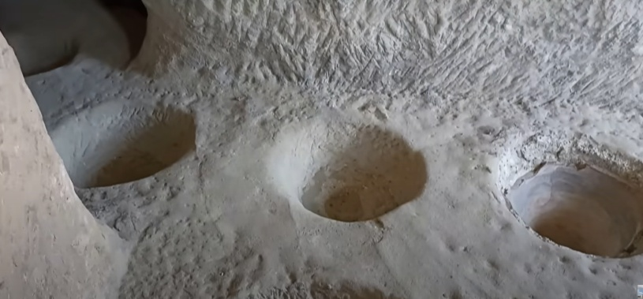
Перед вами пол ЕГО в селении Уплисцихе́. Перед экскурсиями по НИМ советуют взять одежду, которая согреет. Назовите ЕГО двумя словами.
Ответ: винный погреб.
Зачёт: точный ответ.
Комментарий: перед вами пол винного погреба в грузинском селении. В этих отверстиях находились квеври – похожие на амфоры сосуды для вина. В винных погребах температура невысока, поэтому советуют одеваться, слово «согреет» – подсказка, и намекает на алкоголь.
Источники: 1. https://www.youtube.com/watch?v=VnVUOFKtP4s Джвари. Гори. Уплисцихе. Мцхета.32' 06"
2. https://swn.ru/articles/samye-neobychnye-vinnye-pogreba-v-mire
3. ЛОАВ.
Автор: Александр Сидоренков

Вопрос 26
Раздаточный материал (изображение):
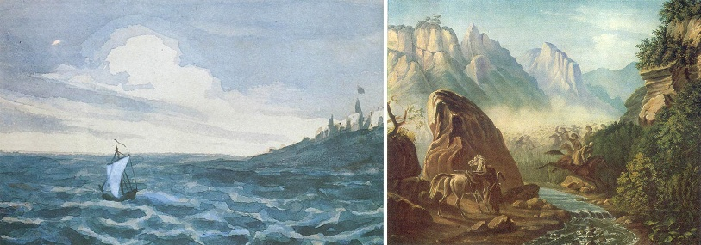
Кто написал эти картины?
Ответ: [Михаил Юрьевич] Лермонтов.
Зачёт: точный ответ.
Комментарий: на левой картине можно увидеть, как белеет парус одинокий в тумане моря голубом, а на второй – стычку с горцами.
Источники: 1. https://ru.wikipedia.org/wiki/Лермонтов,_Михаил_Юрьевич
2. https://онлайн-читать.рф/img/show/1740.htm
Автор: Александр Сидоренков

Тур 3

Вопрос 27
Раздаточный материал (изображение):
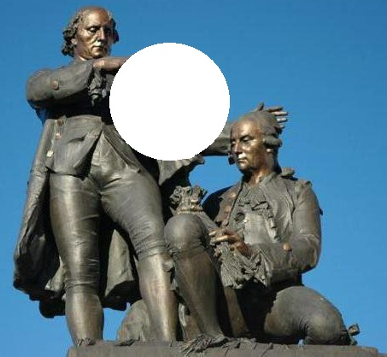
С изображения этого памятника в одном европейском городе мы удалили ЕГО. Назовите ЕГО.
Ответ: воздушный шар.
Зачёт: монгольфьер.
Комментарий: это памятник братьям Монгольфье. Воздушный шар мы вырезали символичным образом.
Комментарий (изображение):
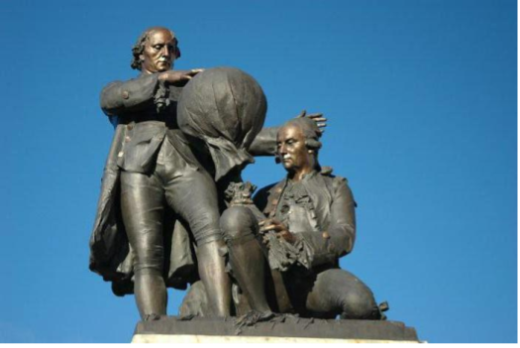
Источники: 2. https://slugi-prestola.livejournal.com/41760.html
Автор: Александр Сидоренков

Вопрос 28
Раздаточный материал (изображение):
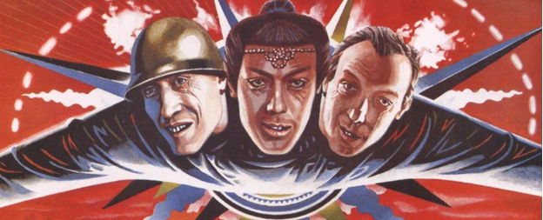
Перед вами фрагмент постера к фильму, снятому по произведению 1944 года. Назовите это произведение 1944 года одним словом.
Ответ: «Дракон».
Комментарий: на постере можно увидеть три головы Олега Янковского из фильма «Убить дракона», снятого по пьесе Шварца «Дракон». Драконы бывают и трёхголовыми.
Комментарий (изображение):
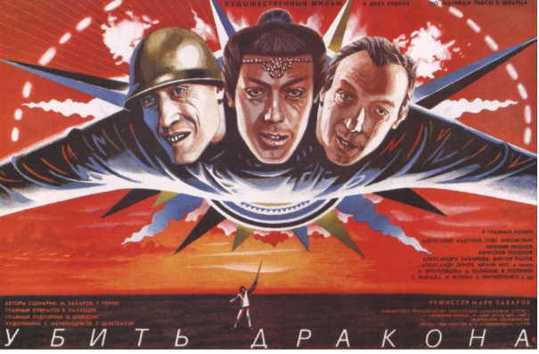
Источники: 2. https://24smi.org/movie/film/60797-ubit-drakona.html
Автор: Александр Сидоренков

Вопрос 29
Раздаточный материал (изображение):
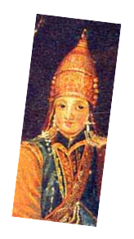
Назовите имя матери Утямы́ш-Гире́я, которая родилась около 1521 года.
Ответ: Сююмбике.
Зачёт: точный ответ, с незначительными ошибками.
Комментарий: строительство казанской башни Сююмбике некоторые учёные относят к XVI веку. Татарское имя Утямыш-Гирея должно было вывести вас на Казань, где тогда правили татары. Наклон раздатки символизирует наклон самой башни.
Источники: https://ru.wikipedia.org/wiki/Сююмбике
Автор: Александр Сидоренков

Вопрос 30
Раздаточный материал (изображение):
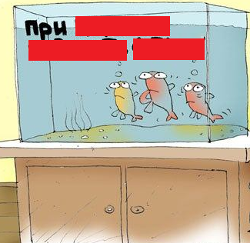
На этой картинке мы закрасили три слова, которые начинаются на идущие подряд согласные. Назовите эти слова.
Ответ: [при] пожаре разбить стекло.
Зачёт: точный ответ.
Комментарий: рыбкам, очевидно, эта надпись не очень нравится.
Комментарий (изображение):
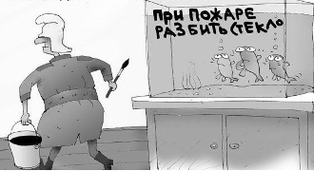
Источники: 2. https://ru.wikipedia.org/wiki/
Автор: Александр Сидоренков

Вопрос 31
Раздаточный материал (изображение):
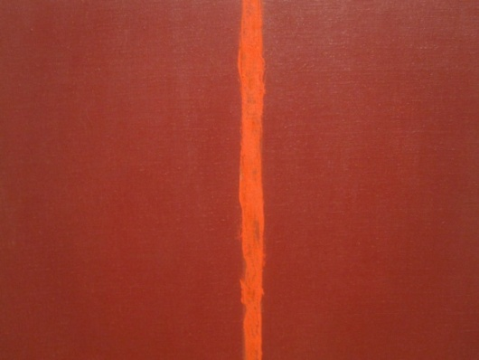
Такая линия на картинах Барнетта Ньюмана получила название ОНА. Артуро Перес-Реверте сравнил с другой НЕЙ совершенный укол. Назовите ЕЁ одним словом.
Ответ: молния.
Зачёт: точный ответ.
Комментарий: такую линию стали называть молнией из-за похожести на застёжку-молнию. В «Учителе фехтования» Перес-Реверте сравнил с грозовой молнией совершенный быстрый укол шпагой.
Источники: 1. https://artifex.ru/живопись/барнетт-ньюман/
2. http://flibusta.is/b/163293/read - Учитель фехтования - Артуро Перес-Реверте
3. Непонятное искусство. От Моне до Бэнкси – Уилл Гомперц.
Автор: Александр Сидоренков

Вопрос 32
Раздаточный материал (изображение):
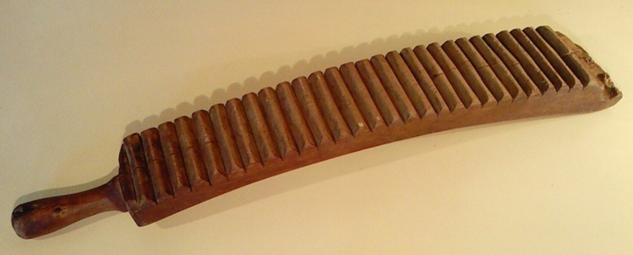
Это ру́бель, который на Руси использовали и для стирки, и в качестве ЕГО. В Древней Греции Эол считался богом некоторых из НИХ. Назовите ЕГО двумя словами.
Ответ: музыкальный инструмент.
Зачёт: точный ответ.
Комментарий: проводя по рубелю палочкой можно извлекать звуки. Бог ветров Эол был богом духовых музыкальных инструментов.
Источники: 1. Экскурсия по Российскому национальному музею музыки.
2. https://rutracker.org/forum/viewtopic.php?t=5040038 Энциклопедия символов. Рошаль В.М. (составитель).Стр. 304
Автор: Александр Сидоренков

Вопрос 33
Раздаточный материал (изображение):
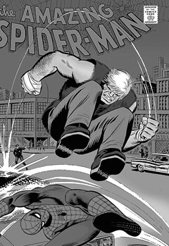
Персонаж на этой картинке назван в честь НЕГО. ОН является символом крупной страны. Кто ОН?
Ответ: Кенгуру.
Зачёт: Kangaroo.
Комментарий: персонаж Кенгуру характерным прыжком нападает на Человека-паука. Кенгуру – один из символов Австралии.
Комментарий (изображение):
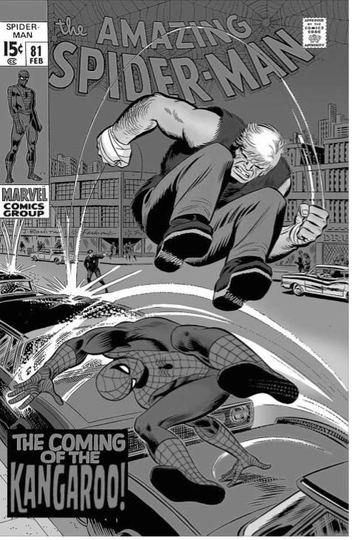
Источники: 1. Первое появление Кенгуру. Обложка комикса Amazing Spider-Man #81 (февраль 1970) Художник — Джон Бьюсема.
2. https://ru.wikipedia.org/wiki/Кенгуру_(Marvel_Comics)
Автор: Александр Сидоренков

Вопрос 34
Раздаточный материал (изображение):
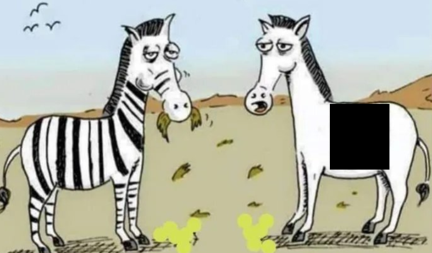
Изображение чего мы закрыли чёрным прямоугольником?
Ответ: QR-код.
Зачёт: Кю Эр код.
Комментарий: на зебре можно увидеть что-то напоминающее штрих-код, а вот на животном справа другой код, а именно QR-код.
Комментарий (изображение):
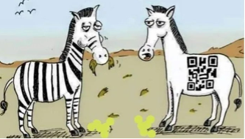
Автор: Александр Сидоренков

Вопрос 35
Раздаточный материал (изображение):
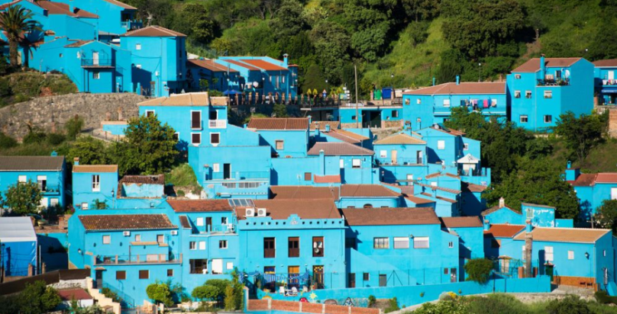
В 2011 году испанскую деревню Хускар выбрали для презентации фильма о НИХ. Назовите ИХ.
Ответ: смурфики.
Зачёт: точный ответ.
Комментарий: дома в этой деревне выкрасили в цвет известной франшизы. С 2011 года Хускар стала «деревней смурфиков» и привлекала много туристов. Однако, позже из-за проблем с авторским правом название официальной «деревни смурфиков» у Хускар отобрали.
Источники: https://espanarusa.com/ru/news/article/635297
Автор: Александр Сидоренков

Вопрос 36
Раздаточный материал (изображение):
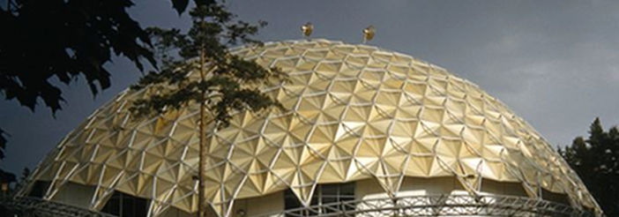
Этот купол для американского павильона выставки 1973 года в Москве спроектировал… Какой инженер?
Ответ: [Ричард Бакминстер] Фуллер.
Зачёт: точный ответ.
Комментарий: купол напоминает фуллерен – молекулярное соединение из выпуклых замкнутых многогранников.
Источники: 1. https://dome1.ru/istoria-kupolnoi-architecture-o-krugloi-forme
2. Страна Изобилия. Фрэнсис Спаффорд.
Автор: Александр Сидоренков

Вопрос 37
Раздаточный материал (изображение):
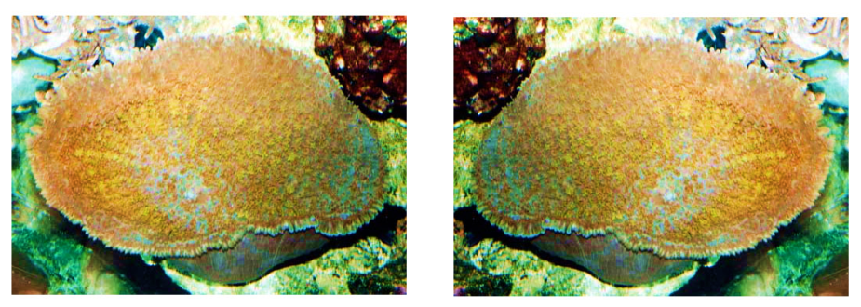
Эта дискоактиния называется ОНО. ОНО выполняет ещё и функцию охлаждения. Назовите ЕГО двумя словами.
Ответ: ухо слона.
Зачёт: слоновье ухо.
Комментарий: эта актиния по форме напоминает ухо слона. Пронизанное капиллярами ухо слона эффективно охлаждает кровь животного. Раздаточный материал мы оформили в виде двух ушей.
Источники: 1. Экскурсия по Москвариуму. Г. Москва пр-т Мира, 119 строение 23.
2. https://www.nkj.ru/archive/articles/23607/
Автор: Александр Сидоренков

Вопрос 38
Раздаточный материал (изображение):
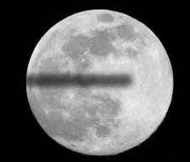
Согласно одной шутке, так бы выглядело ПЕРВОЕ для ВТОРЫХ. Назовите ПЕРВОЕ и ВТОРЫХ.
Ответ: [лунное] затмение, сторонники теории плоской земли.
Зачёт: точный ответ; верящие в плоскую Землю, плоскоземельщики, по смыслу с указанием «плоской Земли».
Комментарий: если Земля плоская, то и тень от неё на Луне тоже будет плоская.
Источники: https://ru.wikipedia.org/wiki/Плоская_Земля
Автор: Александр Сидоренков

Вопрос 39
Раздаточный материал (изображение):
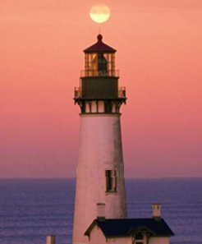
Каким выражением автор вопроса назвал солнце на этом фото?
Ответ: точка над i.
Зачёт: 1. воображаемая/вымышленная/придуманная/фантомная/воздушная, 2. точный ответ.
Комментарий: мольберта на этом автопортрете не видно, на чём и основано мнение искусствоведа. Этот скат очертаниями напоминает гитару. Возможно, слово видно вам помогло. «Воздушная гитара» – вид искусства, когда делают движения, словно играя на гитаре.
Источники: 1. Мастера авангарда - Екатерина Александровна Останина
2. Экскурсия по Москвариуму. Г. Москва пр-т Мира, 119 строение 23.
3. https://ru.wikipedia.org/wiki/Воздушная_гитара
Автор: Александр Сидоренков

